**海目星2025届提前批校园招聘简章**

**——**改变世界装备格局，推动人类智造进步

海目星激光科技集团股份有限公司（以下简称“海目星”）2008年成立，2020年科创板上市，股票代码688559，是业内杰出的激光技术创新型企业，全球智能装备尖端科技企业之一。

自成立以来，公司始终坚持以激光技术应用的前沿需求为导向，先后开发了应用于消费电子、钣金加工、动力电池、光伏电池、新型显 示以及医疗等重要领域的激光设备。公司业务主要集中于工业激光和医疗激光两大领域。

公司总部位于深圳，并在深圳、江门、常州、成都设有四大生产制造基地。同时，在韩国、美国、意大利、荷兰、德国、瑞士、新加坡建立海外子公司，目前已基本实现亚太、北美、欧洲本地化独立服务能力，全球化进程不断加快。

目前，海目星全球员工近8000人，其中近50%为研发技术人员，2023年公司全年营业总收入48.05亿元，研发投入5.43亿元。在工业4.0时代，海目星始终牢记 “改变世界装备格局，推动人类智造进步”的使命，锁定前沿技术，助力产业变革，与全球客户携手共赴智造未来。

①数据取自《海目星2023年年度报告》

**一、招聘信息**

**招聘岗位**

岗位具体详见海目星校招官网，招满即止！

|  |  |  |  |
| --- | --- | --- | --- |
| **职位类别** | **职位名称** | **学历要求** | **工作地点** |
| 工艺技术研发类 | 激光工艺工程师（25届预招） | 本科及以上 | 深圳、常州 |
| 光学技术研发类 | 光学工程师（25届预招） | 本科及以上 | 深圳、常州、成都 |
| 工艺技术研发类 | 工艺工程师（25届预招） | 本科及以上 | 深圳、常州 |
| 软件技术研发类 | 软件工程师（25届预招） | 本科及以上 | 深圳、常州 |
| 电气技术研发类 | 电气工程师（25届预招） | 本科及以上 | 深圳、常州、江门 |
| 机械技术研发类 | 机械工程师（25届预招） | 本科及以上 | 深圳、常州、江门 |

**二、员工培养体系及发展路径**

**1、完整的培训体系、一对一导师带教**

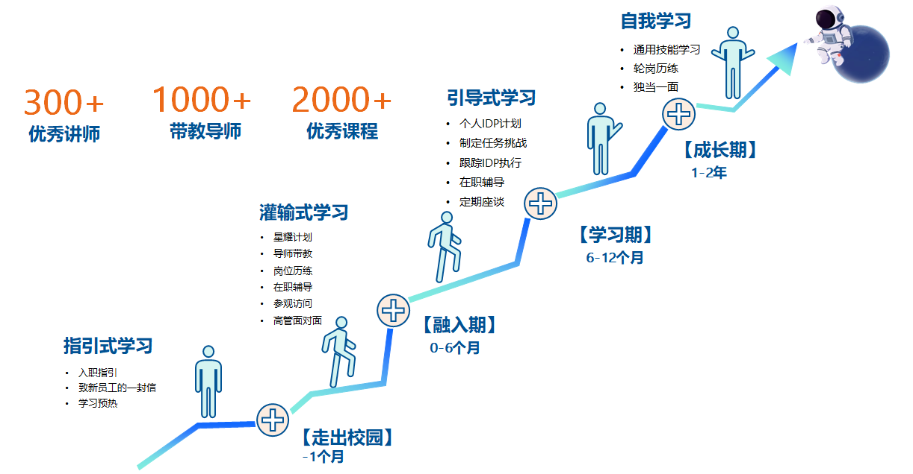

**2、双通道晋升机制：针对优秀管培生提供快速晋升通道，三年进入公司中基层。**

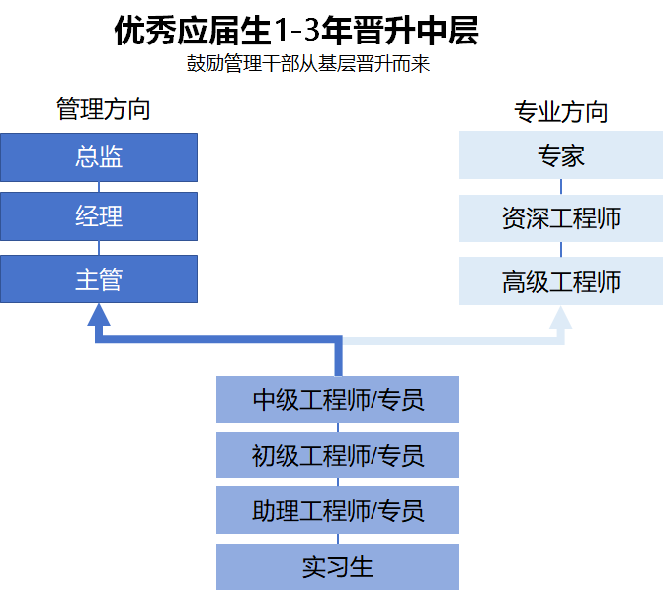

**三、工作福利**

* 薪酬：为优秀的毕业生提供富有竞争力的薪酬；
* 基础保障：国内五险一金、双休、海外工作地当地职工保险、带薪年假等；
* 多项补助：安家补助、伙食补助、离家补助、艰苦补助等
* 人才激励：项目奖、股权激励等核心人才长期激励政策；
* 生活保障：提供国内员工食堂、餐补、差补，提供海外员工住宿、境外保险、回国探亲交通费用
* 其他：运动社团活动、生日礼物、节日礼品等

**四、应聘方式**

**1、应聘流程**

**2、应聘方式以及联系方式**

* **校招官网（PC端）：**<https://hymson.zhiye.com/campus>
* **校招官网（移动端）：**扫描以下二维码，关注“海目星招聘”公众号，点击加入我们-校园招聘-投递心仪岗位：



**快捷简历投递**

* **校招邮箱：**campus@hymson.com，邮件命名【姓名+学校+专业+岗位】，投递请上传简历附件！
* **公司官方网站：**https://www.hymson.com/

***我们一直在寻找这样的你***

***胸怀世界、坚韧平实、洞见新知***

***四海而来，目及星光***

***海目星，只等你来***